**Opdracht SMM Beroepenveld**

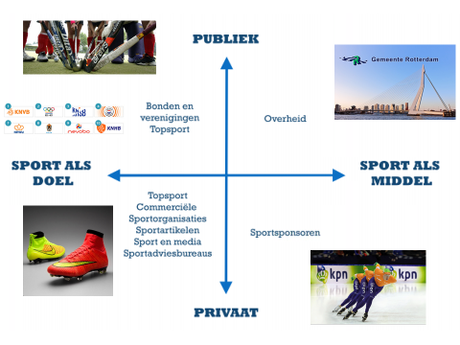

Beantwoord de volgende vragen:

1. In welk beroepenveld zou jij het liefst stagelopen aan het einde van dit jaar? Motiveer jouw keuze en kijk of deze past bij jouw “droomstage jaar 3”

Ik zou graag stage willen lopen bij een sportschool die niet al te bekend is zodat ik veel in het bedrijf zou kunnen veranderen. Deze past soortvan bij de droomstage wat is ook een sportieve stage.

1. Wat zou jij willen doen (werkzaamheden en marketingopdracht) tijdens jouw stage?

Ik zou de sportschool willen helpen dus bijvoorbeeld achter de bar helpen of schoonmaken en vooral gewoon de marketingtrics te weten en hoe zij na de marketing ook het product echt verkopen. Ook wil ik een goede marketingopdracht leveren waar de sportschool wat aan heb.

1. Wat zou jij graag willen leren tijdens jouw stage?

Ik wil marketingtrics leren en hoe de club hun leden binnen haalt en hoe de financien in elkaar zit. Dit vind ik interessant en denk hier veel van te leren.

1. Wat zijn voor jou belangrijke kenmerken waaraan jouw stagebedrijf moet voldoen?

Een goed lopend bedrijf die mij veel kan leren hoe het werkt om een bedrijf te runnen.

1. Benoem minimaal 5 organisaties die passen bij jouw antwoorden.
   1. Anytime fitness
   2. Sporting club de uitweg
   3. Invictus gym
   4. Mylife
   5. Basic fit
2. Welke acties ga jij de komende weken ondernemen om een stageplek te verkrijgen bij deze organisaties (leg jouw acties vast in jouw agenda)?

Ik ga sporting club de uitweg mailen